Куцко Николай, группа 91, практическая работа №9:

Условие задания:

Используя материал практической работы №8 (файл со списком пользователей) реализовать поиск пользователя в файле.​  
​  
Для этого требуется использовать форму для ввода ФИО и кнопку поиск. После ввода  ФИО и по нажатию на кнопку «поиск» в исходном файле ищется строка с соответствующим пользователем и на экран выводится номер этой строки. Если пользователя с введенным ФИО нет в файле выводить соответствующее сообщение.​

Решение:

9.php

Написали код:

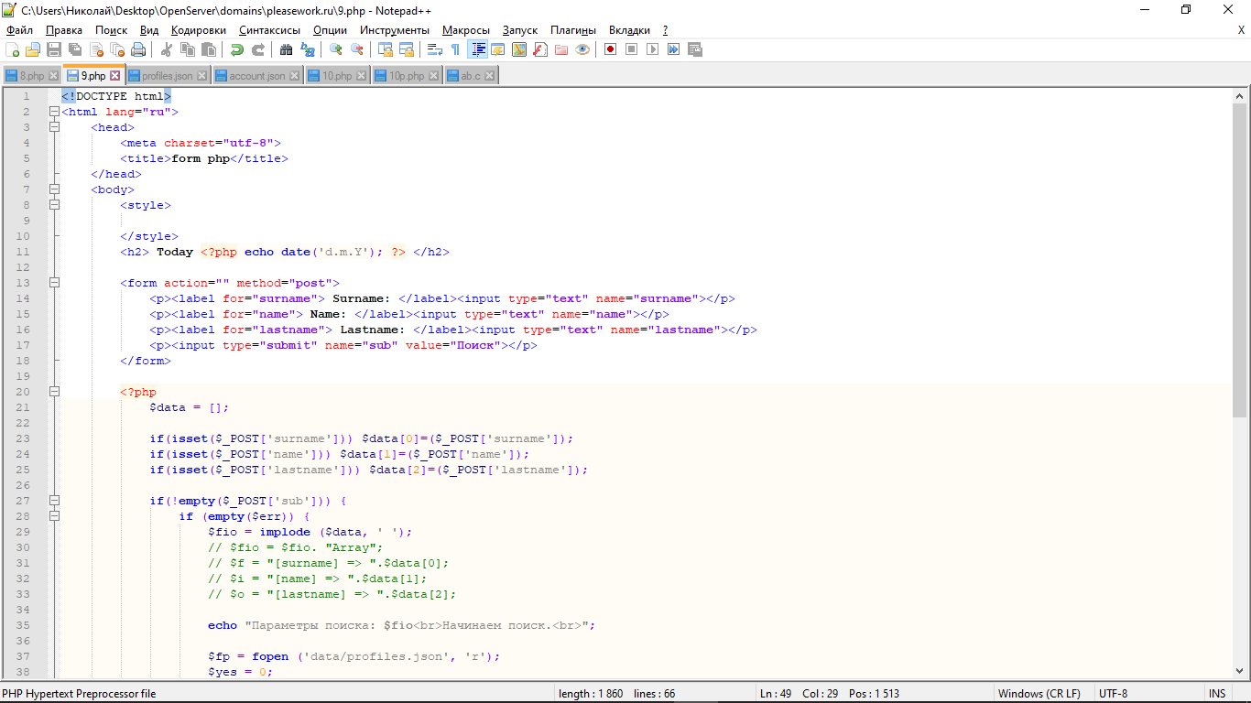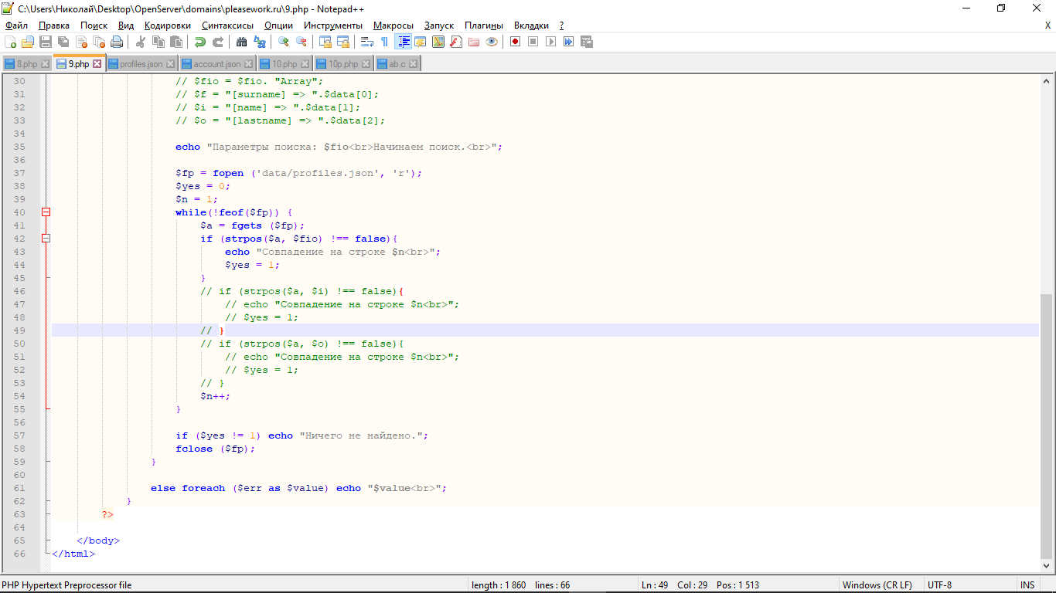

Запустили и убедились что всё работает:

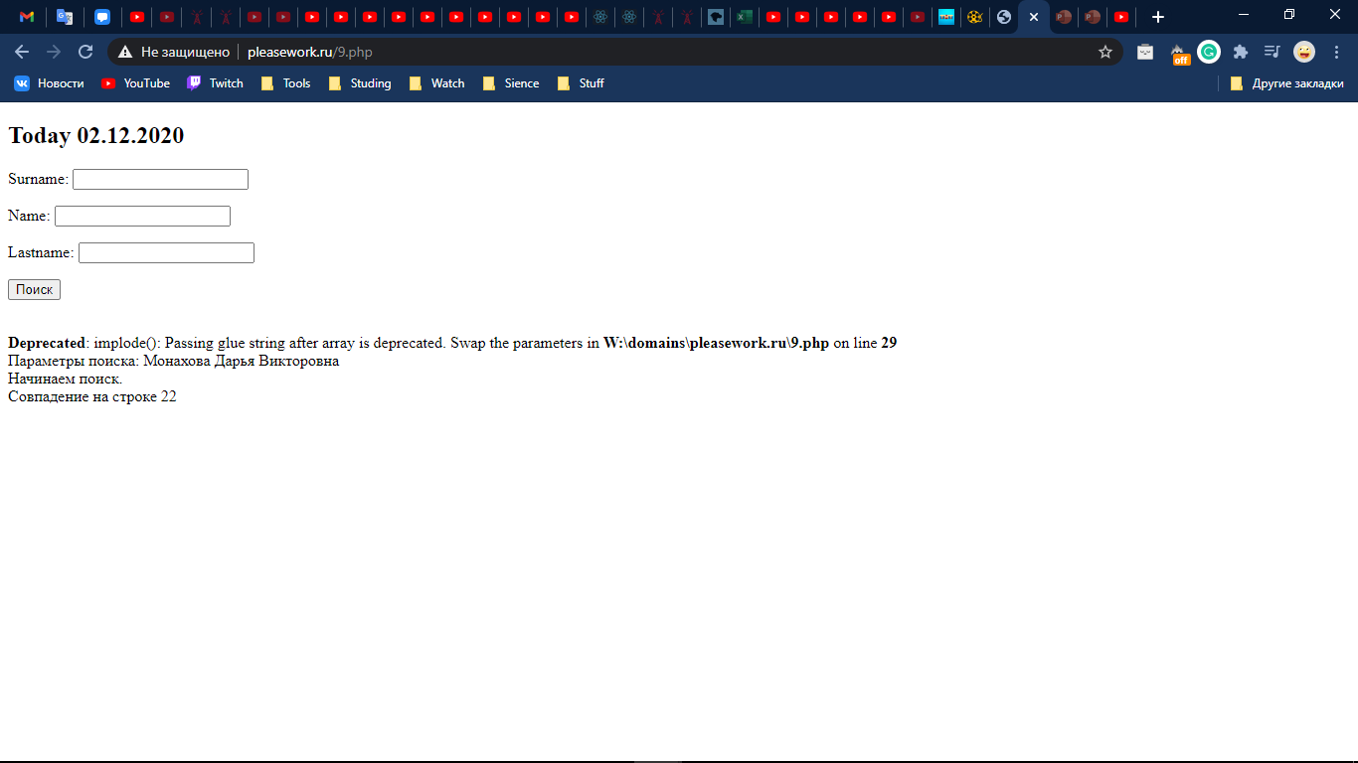

Просмотрели файл в который всё записывается поиск прошёл правильно:

